海昏侯墓园墓主考
王恩田
轰动海内外的江西南昌西汉海昏侯墓，于2011年开始进行全面系统地考古调查，发现了紫金城城址、海昏侯墓园、贵族和贫民墓地等重要遗存。2012～2013年，对海昏侯墓园进行发掘，2014～2016年初，完成主墓（M1）的发掘。发表了发掘简报。并发表了海昏侯墓园平面图（图一），这对于讨论墓园内各墓墓主的身份至关重要。
海昏侯墓园呈梯形，东边长，西边短。园墙周长868米，墙宽约2米，占地面积约4.6万平方米。分别在北墙和东墙上开门。门外有阙。
墓园内共有9座墓葬，分为前后两排。前排有5座，自西而东分别是M1、M2、M7、M9和M8。后排4墓，自西而东分别是M6、M5、M4和M3。9座墓葬都有一条墓道，被称为甲字形墓。除M7的墓道朝西外，其他8座墓的墓道均朝南。
墓道是身份的标志。一条墓道的甲字形墓和两条墓道的中字形墓是诸侯身份的标志。四条墓道的亚字形墓是王的身份标志。墓园内9座墓都有一条墓道，其墓主都应具有诸侯身份。可以断言，海昏侯墓园以外的花骨墩、祠堂岗、苏家山等西汉墓地，无论是贵族，还是平民，不会再有一条墓道的甲字形墓。
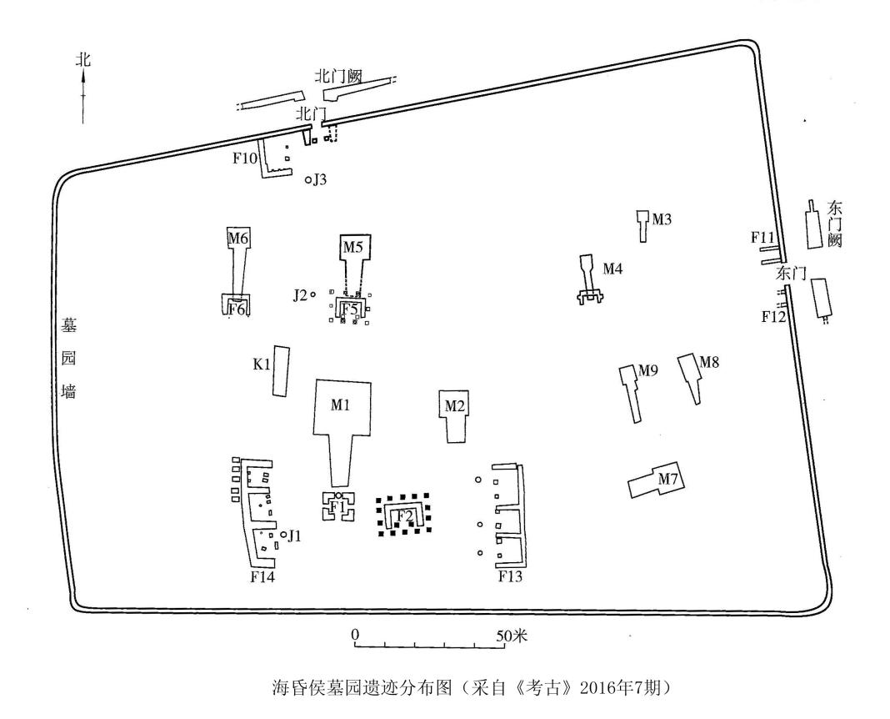
M1封土高约7米，呈覆斗形，与M2共建于墎墩山顶，东西并列，封土下有方形大型夯土基座。封土基座共二层，下层基座和M2共用。M1和M2的前面共用一个礼制性高台建筑，该建筑由东西厢房（F13、F14），寝（F1）和祠堂（F2）构成，应属享堂性质的礼制建筑，是用以祭祀M1和M2墓主的。
前排的M1，即海昏侯墓。坐北朝南，平面呈甲字形。墓室口南北长约17.2米，东西宽约17.1米，深约8米。墓道长15.65～16.17米，宽5.92～7.22米。
椁室具有复杂的结构。棺有内外两重。以及出土的金、铜、铁、玉、漆木陶瓷、纺织品和竹简、木牍等遗物1万余件（套），已在网上和简报中有简要介绍，限于篇幅，不再赘述。
后排的M3～M5等三座墓，也是经过发掘的。
M3，方向170度。封土高约3米，墓前有地面建筑堆积，未见建筑基址。墓室南北长约4.5米，东西宽约3.5米，深约3.3米。斜坡墓道长约5.7米，宽约1.5～2.3米。总面积约29平方米。棺椁已朽，出土铜器、陶器30余件。
M4，方向170度，封土高约1.5米。墓前有地面建筑遗迹，打破墓道填土。基址平面呈“凹”字形，东西两侧中部分别有一个方形夯土基础，东西长约7.9米，南北宽约4.95米。墓室长约4.83米，宽约3.97米，深约5米。一棺一椁。斜坡墓道长约5.35米，宽约2.2米。总面积31平方米。出土青铜器、陶器等30余件。
M5，方向184度，封土高约3米。墓前有回廊形地面建筑遗址，打破墓道填土。主体夯土基址呈“凹”字形，外围分布方形夯土基础，有的基址内还残存柱础石。东西长约6.16米，宽约5.54米，深约6米。斜坡墓道长约12.6米，宽约2.96~4.7米。总面积约93平方米。一棺一椁。出土青铜器、陶器等100多件。
简报认为，M1是海昏侯墓，M2是侯夫人墓，是正确的。而把M3～M9等7座墓称为“祔葬墓”，是可疑的。因为据《礼记•檀弓下》：“卫人之祔也，离之。”注：“祔为合葬也。”“离之”，意为异穴。由此可知，“祔”指夫妻合葬。卫国实行的是异穴合葬。
如上所述，M1与M2共用封土墓座，共用同一个享堂建筑。因此，准确地说，只有M1的海昏侯刘贺墓和M2的侯夫人墓，可以称为“祔葬墓”。其他的M3～M9等7座墓的墓主身份，需要通过论证加以确定。
墓园内唯一墓道朝西的M7，其墓道朝向M1和M2前面的享堂礼制建筑。说明M1和M2前的享堂礼制建筑不仅用于祭祀海昏侯及夫人，同时也是祭祀M7的。而且M7与M2的形制和面积相同，证明M7也应是另一位侯夫人的墓。也可以说是与刘贺墓“离之”的夫妻异穴“祔葬墓”。
按：据刘贺名籍：“妻十六人，子二十二人。其十一人男，十一人女。”与海昏侯刘贺合葬的M2侯夫人应是执金吾严延年之女罗絥。再加上我们推断M7也是刘贺的另一位妻子。其他的妻14人应按照西汉文景以来所实行的帝死，出宫人令改嫁的政策，并结合其父昌邑哀王死后“无子，又非姬，但良人，无官名，王薨当罢归”的实例，让她们回归娘家，另行改嫁。因此，墓园内不应再有其他的妻子与刘贺合葬的“祔葬墓”。
M7和并列的M9和M8的墓主身份，需要根据如下的文献记载，加以确认。
《汉书•王子侯年表》：“海昏侯贺，昌邑哀王子。二年四月壬子以昌邑王封,四年,神爵三年薨。坐故行淫辟,不得置后。”（师古曰：“辟读曰僻。”《补注》：“苏舆曰：上有二年，此不应复出二年。二年二当为三。自元康三年至神爵二年，适合四年，明二是三误。先谦曰：据《纪》是三年。昌邑王上，当有‘故’字。”）子，“初元三年,釐侯代宗以贺子绍封”。孙，“原侯保世嗣”。曾孙，“侯会邑嗣,免”。
按：《表》称海昏侯刘贺元康二年封，神爵三年薨，在位四年，不误。苏舆看到的本子作神爵二年薨，是错的。《宣纪》说是元康三年封，但不记刘贺卒年。《刘贺传》也说是元康三年封，同样不记薨年，恐怕都是错的。当以《表》为准。又据《霍光传》，刘贺嗣昭帝后，被废黜的主要罪名是“淫乱”，“行淫辟不轨”。具体讲是指刘贺与孝昭皇帝宫人蒙等淫乱。而海昏侯“国除”的罪名是有谋反的不当言论，是舜弟象那样的“暴乱之人”。而《表》称海昏侯之所以不得置后，是由于“坐故行淫乱”显然是把两者混同起来，是错的。
另据：《刘贺传》：宣帝元康二年，派山阳太守张敞秘密监视刘贺，听取汇报后，宣帝认为“贺不足忌。其明年春,乃下诏曰：‘盖闻象有罪,舜封之,骨肉之亲,析而不殊。其封故昌邑王贺为海昏侯,食邑四千户。’”由于刘贺与故太守孙万世交往中，有类似谋反的不当言论。“有司案验请逮捕，制曰：削户三千，后薨。豫章太守廖奏言：舜封象于有鼻，死不为置后,以为暴乱之人，不宜为太祖。海昏侯贺死,上当为后者子充国（师古曰：上谓由上其名于有司。《补注》瞿鸿禨曰：由当作申）。充国死,复上弟奉亲。奉亲复死，是天绝之也。陛下圣仁，于贺甚厚,虽舜于象无以加也。宜以礼绝贺,以奉天意。愿下有司议”。“议皆谓不宜为立嗣，国除”。
应该指出：虽然被“削户三千”，刘贺仍是有食邑一千户的海昏侯。刘贺死后，其子仍可袭封为海昏侯。但豫章太守又奏言“暴乱之人，不宜为太祖”，即刘贺死后，不准立后。既然不准立后嗣，为什么又何必“上当为后者子充国”呢？“充国死,复上弟奉亲。奉亲复死，是天绝之也”。奉亲死后，刘贺还有其他的9个儿子，为什么说是“天绝之也”。由此可见，“国除”是终极目的，所谓“上当为后者子充国”“上弟奉亲”不过是虚应故事的走过场而已。刘贺被“削户三千”后的立即“薨”，和其子充国与奉亲的相继无疾而死，有理由怀疑不是“天绝之也”，而是“人绝之也”。不过，史官这段难言之隐的“曲笔”，所掩盖的真实历史是，刘贺之子充国和其弟奉亲，确实是曾嗣位为侯的。只是时间很短暂，就被“人绝之也”。
因此，南排M7以北的M9，应是刘贺之子充国的墓。M8应是充国弟奉亲的墓。M7应是充国和奉亲的母亲的墓。充国和奉亲把他们的母亲葬入墓园，与其父刘贺合葬是理所当然的事情。刘贺其他的儿子，没能嗣位为侯者，不能葬入墓园内。只能葬入城外的贵族墓地。
“元帝即位，复封贺子代宗为海昏侯”，重新建立了以代宗为始祖的海昏侯国。如果说前排是海昏侯刘贺及其妻与子的墓，则后排就应是海昏侯代宗及嗣位为侯的子孙们的墓。
根据北排M6、M5、M4，都有享堂建筑，说明这三座墓都享有后嗣奉祀的资格。其身份都应是侯。
根据前排的先后次序，是从M1刘贺墓开始，自西而东顺序排列。则后排自西而东的第一座墓M6应是元帝复封为海昏侯的釐侯代宗的墓。M5应是代宗之子原侯保世的墓。M5的墓室面积虽大于M6，但M6的墓道长于M5。因此，M6应是元帝复封的海昏侯釐侯代宗的墓。M4应是代宗之孙会邑的墓。M3应是会邑之子的墓。由于会邑已被“免”去侯位，故会邑之子不再称侯，但可以是会邑的合法继承人。M3的墓前虽有建筑遗迹，但没有曲尺形的享堂，不再享有后人的奉祀，可以作为拙说的佐证。
综上所证，海昏侯墓园内的9座带墓道的墓，前排5墓应是海昏侯刘贺及其夫人和刘贺之子充国及其弟奉世的墓，后排4座墓应是元帝复封的海昏侯代宗及其子孙的墓。认为墓园内是海昏侯及其妻妾们的“祔葬墓”，是错的。

原刊《中国文物报》2016年9月27日

江西省文物考古研究所等《南昌市西汉海昏侯墓》，《考古》2016年7期。

